Änderung am VisionSystem Job „Microcut V4.job“ vorgenommen:

Problem: Funktion GV (native mode communication GV= Get Value) gibt den Wert mit 3 Kommastellen gerundet zurück. Wir verlieren an Genauigkeit bis zu 0.0127mm.  
Bei der Schnittstelle, die Zelle wo wir das Resultat lesen, habe ich es um den Faktor 100 erhöht. SPS Seitig werden wir dann durch 100 Dividieren.  
Zusätzlich braucht es bei der Anzeige des VisionSystem der X und Y Werte nur 4 Kommastellen und nicht 5, da wir diese Auflösung nicht erreichen.  
Zusätzlich hat Hr.Gertsch fälschlicherweise den Link für die Abfrage des HandBetrieb an der falschen Stelle geändert. Man konnte nicht mehr die Zelle C14 Abfragen ob HandBetrieb Aktiv ist oder nicht

Folgendes wurde vorgenommen.

1. Mittels dem FileZilla Client über den FTP zur Kamera (10.30.160.31) Verbunden und die Datei „Microcut V4.job“ auf dem Laptop kopiert
2. In-Sight Explorer geöffnet
3. Rechner „SWDEV7“ angewählt
4. Unter Menu Fenster 🡪Anzeigen Tabellenansicht angewählt
5. Job öffnen 🡪 Kopierte Datei „Microcut V4.job“ angewählt und geöffnet
6. Zelle C10 Inhalt von „C43“ nach „C43*100“ geändert (World-X Value)
7. Zelle C12 Inhalt von „E43“ nach „E43*100 geändert (World-Y Value)
8. Zelle P82🡪Rechte Maustaste🡪Format🡪Zellen formatieren… angewählt🡪Dezimalstelle von 5 nach 4 geändert
9. Zelle P83🡪Rechte Maustaste🡪Format🡪Zellen formatieren… angewählt🡪Dezimalstelle von 5 nach 4 geändert
10. Für den HandBetrieb Zelle C14 den Inhalt von „C68“ nach „D68“ geändert
11. Job speichern ausgeführt
12. In-Sight Explorer wieder geschlossen
13. Mittels dem FileZilla Client die geänderte Datei „Microcut V4.job“ auf der Kamera kopiert

Info: Der neue Job ist unter dem folgenden Verzeichnis zu finden:

D:\SWDEV4_PUM\Allgemeine Projektdokumente\Silfex\Cognex_Camera_FTP\Microcut V4.job

In-Sight Explorer mit geöffneter Datei „Microcut V4.job“

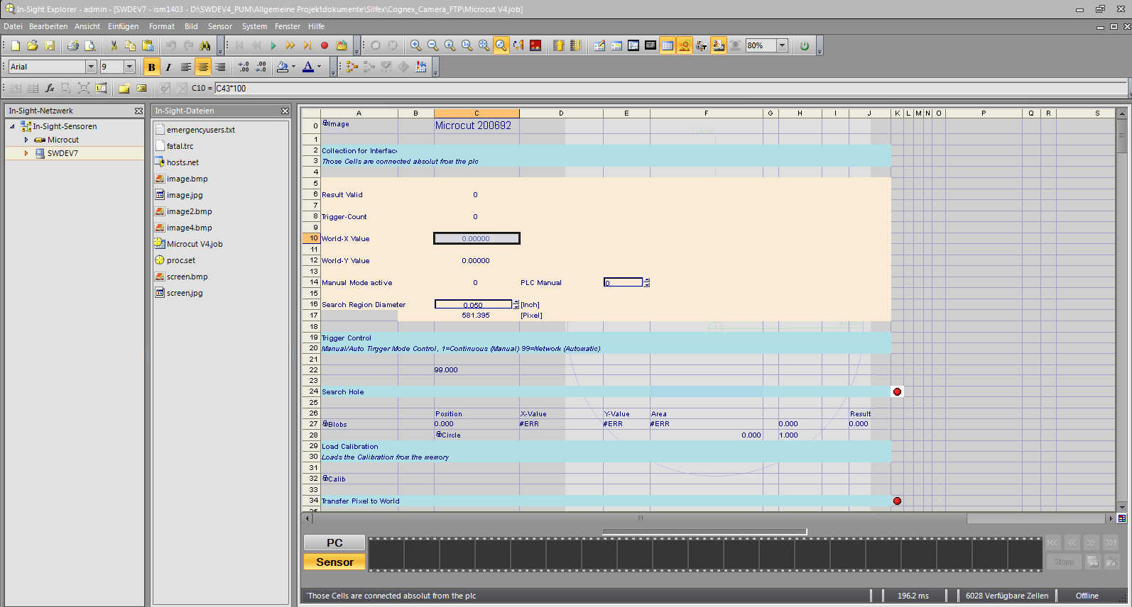

Wap Loch 1 konnte nicht gesehen werden. Fläche von 70000 auf 80000 umgeändert im Job

Vorher: Nachher:

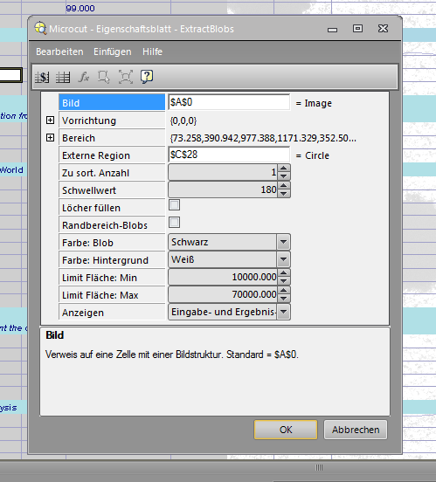 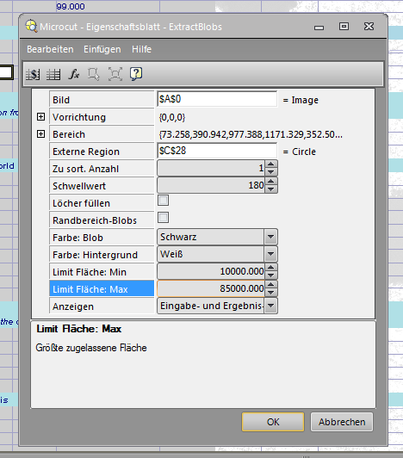

Erstes Loch von Gas Hole hat zu viele Rillen, deshalb wird Loch nicht erkannt. Schwellwert von 180 auf 150 umgestellt und das Licht von Stelle 9 auf Stelle 8 gesetzt

Vorher: Nachher:

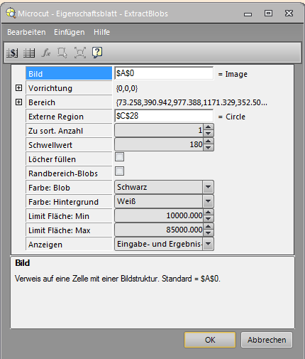 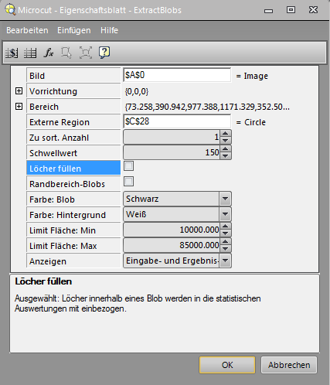

Bearbeitete Bohrung, wo Wz sich eingefressen hat, wurde nach der zweiten Bearbeitung nicht mehr erkannt. Die Fläche ist 85861, und der max liegt bei 85000 und dies ist der Grund wieso es nicht erkannt wird.

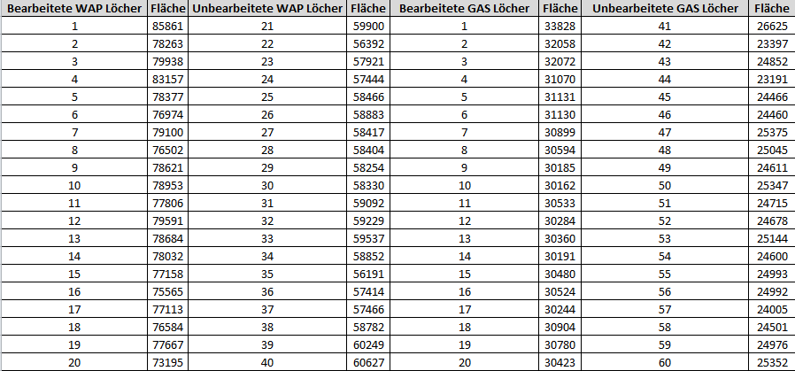

Aus der oben ermittelten Flächenwerten hat man nun folgendes geändert:

Vorher: Nachher:

